DESARROLLO TEMÁTICO

- Sistema muscular
- Sistema esquelético
- Sistema endocrino
- Sistema inmunológico
- Sistema reproductor

Sistema muscular:
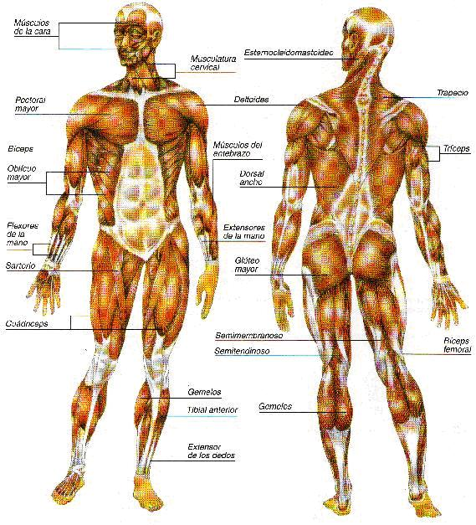
Los músculos representan la parte activa del aparato locomotor. Su función asegura básicamente la dinámica del cuerpo humano, pero también su estética, ya que gracias a ellos se verifican los movimientos del esqueleto, me mantienen unidas sus piezas constituyentes y se determina la posición normal o postura del esqueleto.

Sistema esquelético:

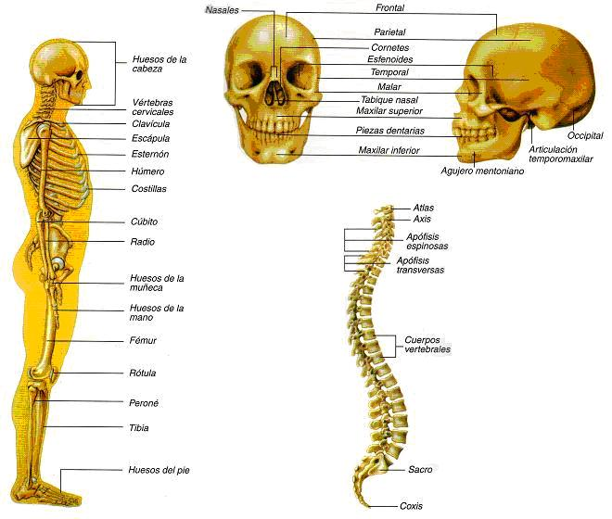

Los huesos constituyen un armazón rígido que sostiene los músculos y protege los órganos interiores. Los huesos al igual que otros tejidos, se deterioran y se regeneran continuamente.

Recomendaciones para mantener los huesos y las articulaciones sanos: Consumir verduras, pescado, vitamina C y derivados de la leche. Hacer ejercicios regularmente y de manera suave. Mantener una postura correcta y hacer estiramientos con frecuencia. También es muy saludable exponer el cuerpo moderadamente al sol para obtener vitamina D.

Enfermedades del sistema esquelético: esguinces, reumatismo, gota y osteoporosis entre otras.

Sistema endocrino:
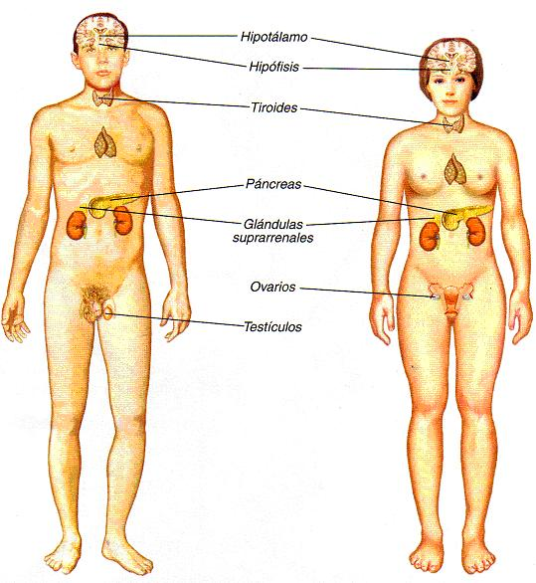

El sistema endocrino es un sistema de coordinación que actúa mediante mensajes químicos, las hormonas, que se producen en unas células especializadas, las células endocrinas, que, agrupadas forman las glándulas endocrinas. Sus acciones son lentas pero más prolongadas que las acciones del sistema nervioso, aunque la actividad de las glándulas endocrinas está regulada por el encéfalo.
Sistema inmunológico:
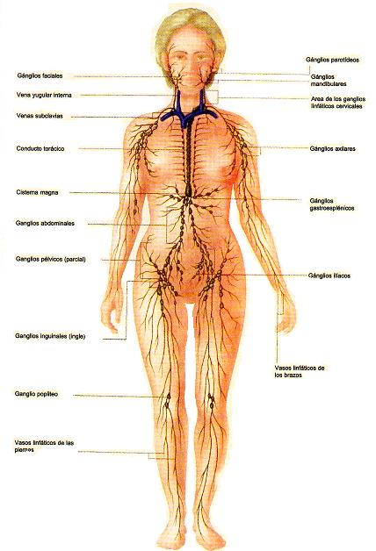

Las funciones del sistema inmunológico son proteger al organismo de agentes dañinos y sustancias tóxicas, mantener el equilibrio químico del cuerpo y producir los anticuerpos para combatir las enfermedades.

Recomendaciones para mantener el sistema inmunológico sano: Consumir alimentos ricos en vitamina C y beber mucho líquido. No abusar de los antibióticos, para permitir que el cuerpo se defienda solo de las infecciones. Eliminar normalmente materias de desecho a través del sudor, la orina y la materia fecal; para esto se debe hacer ejercicio con regularidad, por lo menos 20 minutos diarios de caminada.

Enfermedades del sistema inmunológico: Infecciones, alergias, agotamiento crónico.

Sistema reproductor: Los sistemas reproductores masculino y femenino tienen órganos y misiones diferentes en la reproducción de los seres humanos.

La función del sistema reproductor femenino es producir óvulos y facilitar el encuentro de éstos con los espermatozoides, para dar lugar a la gestación de un nuevo ser. Se encuentra situado en la cavidad abdominal y es independiente del aparato excretor.

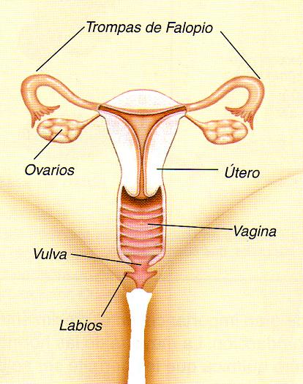

Recomendaciones para mantener el sistema reproductor sano: Durante la menstruación mantener una total higiene con cambios frecuentes de tampones y toallas higiénicas. Hacerse mínimo cada año la citología y hacerse el eximen de mamas para detectar a tiempo las enfermedades. Quienes tienen vida sexual activa tener las precauciones necesarias como el uso de condones y óvulos y especialmente procurar mantener sólo una pareja sexual para evitar las enfermedades de transmisión sexual. Evitar el uso de ropa demasiado ajustada al cuerpo.

Enfermedades del sistema reproductor femenino: Síndrome premenstrual, dolores menstruales, menopausia, miomatosis, endometriosis.

La función del sistema reproductor masculino es producir los espermatozoides y luego expulsarlos para que al encuentro de éstos con los ovarios para fecundarlos y dar vida a un nuevo ser. Se encuentra situado en la parte baja del abdomen, pero, al contrario del femenino, casi todos sus órganos se encuentran situados en el exterior.

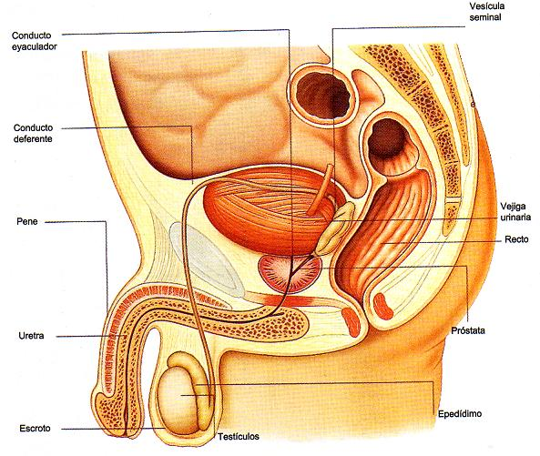

Recomendaciones para mantener el sistema reproductor sano: Mantener una excelente higiene corporal. Utilizar condones para las relaciones sexuales o tener una pareja sexual constante de la que se conozca diagnóstico en relación con enfermedades de transmisión sexual. No tener contacto sexual con animales. Cuando se sientan ganas de orinar hacerlo lo más pronto posible.

Enfermedades del sistema reproductor masculino: Pérdida de la potencia, infecciones y enfermedades venéreas como gonorrea, sífilis, chancros, condilomas.

